PAGES MANIA / BLUES

ROBERT JOHNSON : UN GÉANT DU BLUES (1/2)
PUBLIÉ PAR ROBERT SACRE LE 25 AVRIL 2021

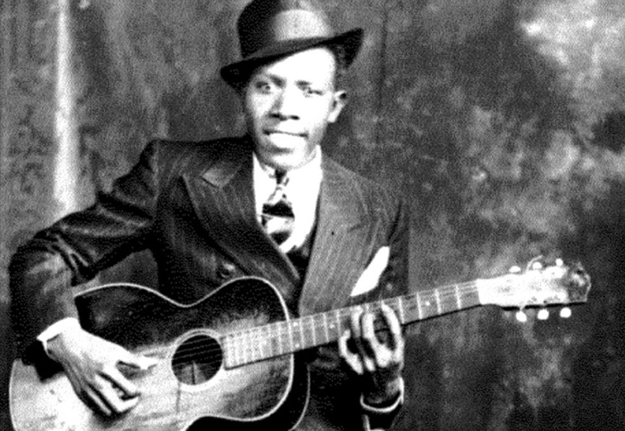
La première photo connue de Robert Johnson
Les biographes se déchaînent sur le «cas Robert Johnson» ces temps-ci… Cela ne pouvait échapper à Robert Sacre, notre spécialiste du blues… Analyse en deux temps!

Coup sur coup, 3 livres sont parus en 2019, 2020 et 2021(1) pour faire le point sur un des bluesmen mythiques, le plus emblématique du blues : il s’agit de Robert Johnson, né en 1911 à Hazelhurst, MS et mort à l’âge de 27 ans, à Greenville, MS en 1938, après avoir enregistré 29 morceaux (2)pour la compagnie Vocalion Records, dont une dizaine se trouvent encore de nos jours au répertoire de tous les blues bands (comme « Dust My Broom », « (At The) Crossroads Blues », « Sweet Home Chicago », « Walking Blues », « Stop Breaking Down », « Terraplane Blues », « Phonograph Blues », etc… etc… Mais la plupart des autres titres sont également repris régulièrement par les mêmes groupes ou par d’autres. Parmi les fans inconditionnels, on compte Eric Clapton, Keith Richards et les Rolling Stones, Bob Dylan, Bonnie Raitt, Ben Harper et bien d’autres.
1. « Up Jumped The Devil – The Real Life of Robert Johnson » par Bruce Conforth et Gayle Dean Warlow. Omnibus Press , 2019 ; ISBN 9781787602441 ; en couverture, la deuxième photo connue de Johnson à ce jour. En Français : « Et le Diable a surgi ‐ La vraie vie de Robert Johnson », Editions Le Castor Astral, 2020;
2. « Brother Robert ‐ Growing up with Robert Johnson » par Annye C. Anderson with Preston Lauterbach ‐ Hachette Books, New York, 2020. En couverture, la troisième photo connue de Johnson;
3. « La Ballade de Robert Johnson » par Jonathan Gaudet ; Leméac Editeur, Canada, (2020) et Le Mot Et Le Reste, France (2021) ; Références ISBN 978-2-36139-713-5.

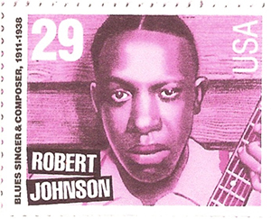

Le premier ouvrage est le plus complet à ce jour. Les auteurs ont passé une cinquantaine d’années à se documenter, à consulter des tonnes d’archives et à traquer tous les témoins possibles et imaginables. Ils ont pu élucider un paquet de mystères… Est-ce à dire que la quête est finie et que tout est connu, élucidé ?… Sans doute pas, il y aura d’autres découvertes , d’autres témoignages mais la somme d’infos contenues dans ce livre est quasiment exhaustive. On y reviendra dans la deuxième partie de cette chronique, dimanche prochain.
Le deuxième livre est un témoignage authentique et émouvant d’une demi-sœur de Johnson. En couverture, elle nous offre la troisième photo connue de Johnson souriant et fier, là où la seconde photo faite au photomaton le montre un peu désabusé et ironique à la fois, cigarette aux lèvres. Son point faible : Annye C. Anderson n’avait que 12 ans en 1938 quand Johnson est mort, ce sont donc des souvenirs de petite fille qui sont évoqués par cette nonagénaire (95 ans !) (3). Mais ils sont précis, vivaces et précieux car ils donnent une idée de ce que son demi-frère, adolescent et jeune homme, vivait au jour le jour, comment il s’habillait, se comportait à l’école, en famille et avec ses amis. Ce sont des souvenirs complètement inédits, étonnants. On y reviendra aussi prochainement.
Enfin, et nous nous concentrerons sur celui-ci cette semaine, le troisième livre est un tour-de-force de l’auteur ! Il est construit sur un concept original et judicieux : raconter la vie de Johnson dans le cadre d’une fiction romanesque relatant, sous forme de monologues le plus souvent, les témoignages de 29 acteurs majeurs dans la vie du musicien (des parents, des amis, des musiciens, des professionnels de la musique,…) sur une solide base de faits authentiques et avérés. C’était un pari risqué mais il est amplement réussi, la réalité des faits rejoint la fiction de la forme. Il y a donc 29 chapitres correspondant aux 29 faces enregistrées par Johnson (2). J. Gaudet imagine ce que ces témoins pourraient raconter à un interlocuteur curieux d’en savoir plus, voire à un interviewer. C’est magistral et réussi au-delà des espérances. C’est vivant, épique, varié, passionnant, le livre se lit d’une traite tant l’intérêt reste soutenu tout du long.
Dans le premier chapitre (« I Believe I’ll Dust My Broom ») le producteur John Hammond prépare un festival « From Spirituals to Swing » à New York en 1938 en hommage à Bessie Smith avec, en vedette, Robert Johnson… Mais il apprend la mort brutale et soudaine du bluesman! C’est encore lui qui fait la conclusion du volume avec le chapitre 29 (« Sweet Home Chicago »), racontant le déroulement de son Festival… sans Robert Johnson, et donnant la parole à Big Bill Broonzy, le remplaçant de Johnson. Parole donnée aussi, virtuellement, à Johnson lui-même, pour évoquer ses nombreuses conquêtes féminines et les jalousies générées (ce qui conduira à son assassinat), ses rencontres avec ses idoles Son House et Willie Brown, son ambition de devenir célèbre et d’enregistrer sa musique, de son addiction à l’alcool et de la violence brutale que cela engendrait, etc… Le deuxième chapitre (« Milkcow’s Calf Blues ») rapporte l’accouchement très pénible, douloureux et ardu de Julia Dodds, la mère de Johnson, en 1911, dans un champ de coton, du moins tel que l’imagine l’auteur du livre, avec une verve et un réalisme incroyable… Tout le reste est à l’avenant, du chapitre 3 (« Little Queen of Spades ») où Carrie, une autre demi-sœur de Johnson étale ses états d’âme avec un chat, en 1913, jusqu’au chapitre 6 (« Preachin’ Blues (Up Jumped the Devil) ») où, en 1965, Son House évoque des souvenirs de Johnson, dans une reconstitution imaginaire mais remarquable car vraisemblable de J. Gaudet. Il en va de même pour d’autres témoignages « reconstruits » de musiciens comme Willie Brown en 1931 (Chap.14, « Stop Breaking Down »).

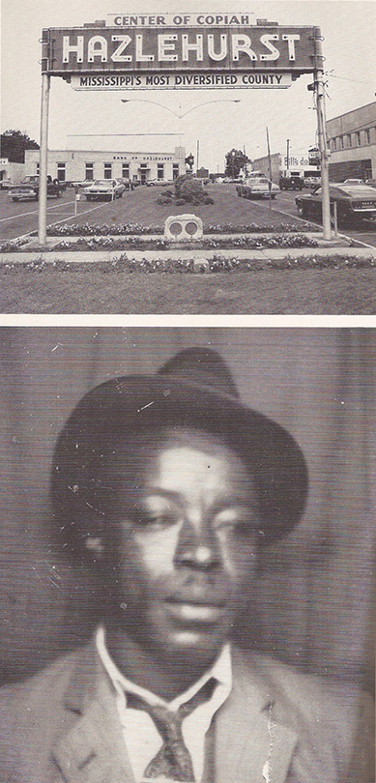
Ike Zimmerman
On découvre encore d’autres anecdotes fascinantes dans les autres chapitres, avec Ike Zimmerman, le professeur de guitare de Johnson que Gaudet imagine raconter, en 1962, comment il a transformé un piètre guitariste en génie, sans intervention du Diable (Chapitre 12 « From 4 Till Late »). D’autres musiciens qui ont été des partenaires musicaux de Johnson sont mis à contribution comme Calvin Frazier en 1933 (chap. 17 « Hellhound On My Trail ») et Johnny Shines en 1934 (Chap. 18 « Ramblin’ On My Mind »). D’autres bluesmen témoignent aussi, comme Robert Lockwood Jr., fils d’Estella Coleman avec laquelle Johnson entretint une relation amoureuse sérieuse. Il est donc le beau-fils de Johnson et ce dernier en fit un guitariste hors pair comme lui. En 2006, Lockwood a évoqué sa propre expérience et le poids de cette filiation qui l’a poursuivi toute sa vie (Chap.22 « Traveling Riverside Blues »), sans oublier des journalistes comme Pete Welding (Down Beat) qui, en 1966, traita le grand mythe associé à Johnson à savoir sa rencontre avec le diable à une croisée de chemin, là où il lui vendit son âme en échange de son talent de guitariste (Chap.13 « Crossroad Blues »). Ou encore H.C. Speir, (1936, Chap. 20 « Stones in My Passway ») le chasseur de talents qui introduisit Robert auprès du producteur Ernie Oertle (Chap. 21 « Walkin’ Blues ») et de l’ingénieur du son Don Walk qui orchestra les deux séances d’enregistrement pour Vocalion Records, à San Antonio et Dallas, Texas) en 1937 et 1938 (Chap 23, « 32-20 Blues »). Notons particulièrement le chapitre 19 (« They’re Red Hot ») qui rapporte, en ses propres mots, la mésaventure de Steven « Zeke » Schein, qui croyait avoir acheté sur eBay une photo inédite de Johnson, laquelle fut contestée puis rejetée par tout un panel de spécialistes (David Evans, Bruce Comforth, Elijah Wald, Steve Tracy, Gayle Dean Wardlow,…).
Sur le plan personnel il y a des témoignages émouvants recréés par Gaudet, comme la rencontre en 1929 de Johnson avec Virginia Davis, sa première épouse, qui mourra en couches de même que le bébé (Chap.9 « Kind Hearted Woman Blues »), la rencontre avec Virginie Jane Smith, en 1931, qui sera sa maîtresse et lui donnera son fils Claud (chap.15 « Phonograph Blues ») et un compte-rendu non romancé de la vie de ce fils qui, en 2000, récupéra enfin ses droits à l’héritage de son père devant la Cour Suprême de l’Etat du Mississippi (4) après plus de 10 ans de batailles juridiques exténuantes et frustrantes (chap.16 « Last Fair Deal Gone Down »). Les chapitres 24 à 28 sont poignants et portent, de manière dramatique, sur la tragédie de la mort de Johnson par empoisonnement. Basé à Greenwood en 1938, près de la plantation Star of West, un trio composé de Johnson, Honeyboy Edwards et Sonny Boy Williamson (Rice Miller) se produisit dans la région et dut, un samedi, animer un concert dans un juke joint, The Three Forks Shop à Baptist Town, non loin de l’intersection des Highways 49 et 82. Johnson rencontra Gloria Humma (5) dont il fit sa maîtresse (Chap.24, « La Femme, Love in Vain ») mais elle était l’épouse de Ralph Shaeffer (5), le propriétaire de la Three Forks Shop. Un homme très jaloux qui découvrit l’infidélité de sa femme et décida de se venger en empoisonnant l’amant en mettant de la mort-aux-rats (6) dans son whiskey (Chap. 25, « L’Homme, Drunken Hearted Man »). Les partenaires de Johnson furent témoins des diverses phases de l’opération, de l’agonie et de la mort qui s’ensuivirent. Honeyboy Edwards qui restera jusqu’au bout mais partira juste avant l’enterrement (Chap. 27, « 1938 , Dead Shrimp Blues »), Sonny Boy Williamson 2 qui s’en ira avant la mort de Johnson mais dont J.Gaudet imagine un témoignage en 1965 (Chap. 26, « Malted Milk »).
Il y a encore beaucoup d’anecdotes fascinantes dans les autres chapitres que je vous invite à découvrir. Répétons que ces monologues, dialogues et évocations sont imaginés par J.Gaudet et sont recréés par lui mais avec beaucoup de pertinence et de fidélité à la réalité historique, sauf (5)et (6)… Bref, c’est passionnant, haletant et on ne s’en lasse pas, j’ai déjà commencé une deuxième lecture de cette grande fresque attachante qui prend la forme d’un roman mais rapporte des faits (presque tous) avérés et contrôlés. Belle prouesse !
A Suivre…

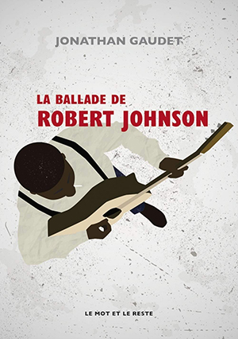

Jonathan Gaudet
La ballade de Robert Johnson
Leméac Editeur, Canada, 2020 et Le Mot Et Le Reste, France 2021
379 pages sans illustrations
ISBN : 978-2-36139-713-5.
(1) D’autres ouvrages ont vu le jour au fil du temps mais tous souffraient d’un manque d’informations sur la jeunesse, l’adolescence et les débuts musicaux du chanteur/guitariste/compositeur légendaire, ainsi que sur les circonstances exactes de sa mort tragique, en 1938 à l’âge de 27 ans ! Citons, notamment :
• « Love In Vain ‐ The Life And Legend of Robert Johnson » par Alan Greenberg ‐ A Delphin Book, Doubleday & Co, Inc., New York 1983;
• « Searching For Robert Johnson » Peter Guralnik ‐ Obelisk Books/ Penguin Books, New York, 1989. En couverture, la première photo connue de R. Johnson (assis, sourire conquérant, chapeau, cravate et complet veston à rayures, guitare bien en mains). Traduction française : « A la recherche de Robert Johnson » Le Castor Astral , 2008;
• « Robert Johnson Lost And Found », Barry Lee Pearson & Bill McCullouch, University Of Illinois Press, 2003.

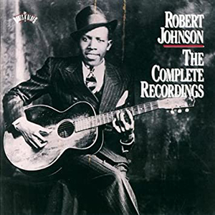
(2) Le coffret Columbia Roots & Blues référencé C2K 46222 « Robert Johnson ‐ The Complete Recordings » (1990) contient 2 CDs et 41 faces , comprenant 12 prises alternatives. On peut également trouver dans le commerce le double CD Columbia Legacy référencé 88697 85907 2 (2011), qui contient 42 faces avec 13 prises alternatives.
(3) Ms Anderson a fait une carrière de professeur et vit maintenant à Amherst, Massachusetts.
(4) Une fortune estimée à 1,3 million de dollars…
(5) Il est curieux de constater que Gaudet falsifie l’identité de ces 2 personnages. Les véritables noms du couple sont correctement donnés par Conforth et Wardlow dans « Up Jumped the Devil » paru un an avant ce livre-ci. Gaudet aurait donc dû les connaître (sauf s’il n’a pas lu ce livre !) : il s’agit, en réalité de Beatrice Davis, épouse de R.D. « Ralph » Davis.
(6) J. Gaudet incrimine la strychnine de la mort au rat, mais Conforth et Wardlow mettent en cause un poison couramment utilisé dans le Deep South, le « passgreen », en fait une boule de naphtaline ajoutée à une boisson, un produit rarement mortel mais destiné à « donner une bonne leçon » à un adversaire, provoquant de graves troubles digestifs, nausées, vomissements, douleurs intestinales intenses, etc… Wardlow qui est né dans le Mississippi est très au courant de toutes les coutumes locales, incluant les poisons. Dans le cas de Johnson, ce poison aurait provoqué des hémorragies mortelles tant de son ulcère à l’estomac diagnostiqué le mois précédent, que de ses varices à l’œsophage. R.D. Davis ne fut jamais inquiété mais il soutint toujours par la suite, en privé, que son intention n’était pas de tuer Johnson mais bien de lui donner une leçon de bonne conduite envers les femmes mariées.

Robert Sacre

Ppage-mania Blues

Robert Johnson : au-delà du mythe (2/2)
Publié par Robert Sacre le 2 mai 2021
La première photo connue de Robert Johnson
Il y a une semaine (article JazzMania) Robert Sacre entamait une description poussée des biographies récemment consacrées au bluesman mythique, s’attardant particulièrement sur « La ballade de Robert Johnson » (Le Mot Et Le Reste). Voici la suite que les puristes attendent avec impatience !
Deux autres livres récents retiennent l’attention :
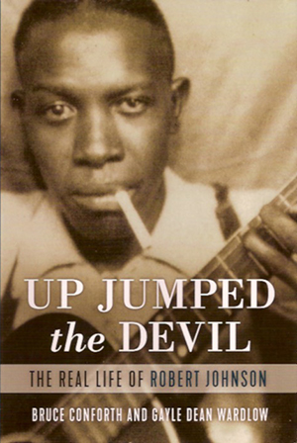Bruce Conforth et Gayle Dean Wardlow
Up Jumped The Devil ‐ The Real Life of Robert Johnson
Omnibus Press, 2019
ISBN 978-1-787-60244-1
En couverture, la 2è photo connue de Johnson. Appendix I : Recording Sessions. Appendix II : A Robert Johnson Genealogy. Bibliography, photos, notes & index. En Français : «Et le Diable a surgi ‐ La vraie vie de Robert Johnson», Editions Le Castor Astral, 2020.

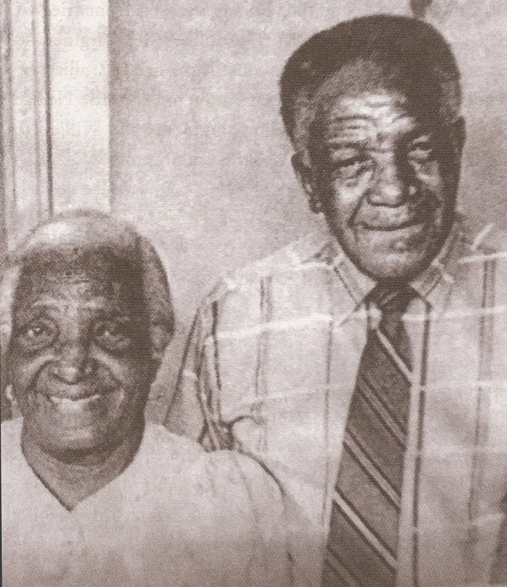
Jane Smith & Claud Johnson © Robert Johnson Estate and Johnson Blues Foundation

Gayle Dean Wardlow est un chercheur indépendant né dans le Mississippi, qui a amassé une des plus importantes collection de disques de pre-war blues au monde. Son livre « Chasin’ that Devil’s Music » fait autorité. Il vit maintenant à Pensacola en Floride. Wardlow a commencé ses recherches sur Robert Johnson en 1962. En 1968, il a découvert son certificat de décès, ce qui a boosté ses recherches. Bruce Comforth a été professeur de folklore, de blues, de culture populaire et d’histoire américaine à l’Université du Michigan. Il vit à Ann Arbor dans le Michigan et s’est lancé dans l’aventure en 1968. Tous deux savaient que Mack McCormick préparait un livre consacré à Johnson, intitulé « Biography of a Phantom », un livre incomplet qui ne vit jamais le jour suite au décès inopiné de l’auteur. Toutefois, avant sa disparition, celui-ci avait accepté d’aider Wardlow et Conforth en leur donnant accès à toute sa documentation. Il avait été le premier à localiser et interroger le meurtrier présumé de Johnson et surtout à rencontrer la famille Johnson, en particulier Carrie Dodds Harris Thompson, une demi-sœur de Robert qui était la battante de la famille, toujours à s’occuper des siens, parents, leurs enfants, neveux, nièces,… Elle avait montré à McCormick une photo, toujours inédite, de Robert Johnson avec elle-même et Louis/Lewis, son fils, en uniforme de la Navy. Hélas, il a été impossible jusqu’ici d’obtenir cette photo (la 4è connue !) auprès des héritiers de McCormick ! Par ailleurs, nos auteurs ont pu compter sur l’aide d’un nombre incalculable de témoins, de musiciens et d’auteurs, entre autres Stephen LaVere qui se révéla être une excellente source d’infos avec sa compagnie Delta Haze Corporation et ce malgré sa réputation sulfureuse, entachée par son comportement envers Carrie Dodds (1). Ils eurent aussi l’aide active du regretté Claud Johnson, fils illégitime de Robert et celle de Steve Johnson, petit-fils de Robert et directeur actuel de la Robert Johnson Blues Foundation.
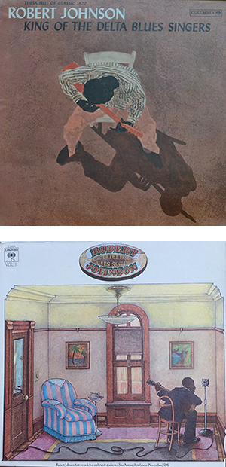Jusqu’en 1969, Johnson n’était connu que d’une poignée de collectionneurs de 78 tours. C’est Sam Charters qui en avait parlé le premier, en 1972, dans son livre « The Country Blues », où il avoua : «on ne connaît presque rien de sa vie». Mais par la suite, il se basa sur des racontars et des faits non vérifiés ou fantaisistes pour élaborer toute une saga semi-imaginaire dans laquelle Johnson avait été assassiné en 1938 par sa compagne de l’époque juste après la séance d’enregistrement pour Vocalion à San Antonio, Texas, ce qui se révéla entièrement faux plus tard ! C’était le début d’une succession d’erreurs, de rumeurs douteuses et d’inventions délirantes reprises et colportées par une kyrielle de journalistes et d’auteurs qui en rajoutaient chaque fois une couche de leur crû (2). Johnson devint un personnage mythique et iconique, sans relation avec le personnage réel dont le mystère restait entier et stimulait les imaginations les plus débridées. En 1959, la compagnie Columbia mit sur le marché un LP destiné à accompagner le livre de Charters et en 1961 parut un LP «King of the Delta Blues Singers, vol.1» (Columbia CL1654). Il fallut attendre 1967 pour voir paraître le « Volume 2 » (Columbia C30034) ce qui déclencha un émoi extrême au sein de la communauté folk et blues qui souhaitait tout savoir sur ce musicien extraordinaire. L’engouement fut encore décuplé en 1991 avec la parution d’un box-2 Cds «Robert Johnson – The Complete Recordings» avec les alternate takes (4), un livret écrit par Stephen LaVere et la transcription de tous les lyrics (Columbia C2K 46222). Mais les renseignements sur Johnson étaient toujours incomplets et parfois fantaisistes. Le mythe en sortait encore grandi jusqu’en 2011, quand ce fut l’apothéose avec la sortie d’un nouveau box de 2 CDs «Robert Johnson – The Centennial Collection» (Columbia Legacy 88697 85907 2) qui trouva cinquante millions d’acquéreurs rien qu’en Amérique !
Mais rien à faire, la recherche ne progressait pas : le super-héros Johnson demeurait sur son piédestal de mystère et les mythes continuaient à faire rêver (le deal avec diable au Crossroads, le paysan mal dégrossi doté d’un talent surprenant et incroyable, …). Même John Hammond, qui tenait tant à avoir Robert Johnson à l’affiche de son festival «From Spirituals To Swing» au Carnegie Hall en 1938, pensait qu’il était un bouseux du Mississippi, sans éducation et n’ayant jamais quitté sa cambrousse… Ce qui était entièrement faux : on découvrit plus tard que Robert Johnson avait vécu une partie de son enfance et de son adolescence chez son beau-père Charles C. Dodds (3) à Memphis. Qu’il y avait reçu une bonne éducation dès 1916, à la Carnes Avenue Colored School sur Peach Avenue, avec d’excellents résultats en arithmétique, écriture, lecture, géographie et musique. Que c’était un lecteur acharné et qu’il tenait des carnets dans lesquels il notait au crayon ses idées et réflexions sur tout et sur rien… Des habitudes qu’il conserva par la suite, notant des textes à mettre en musique et des versets flottants, ce qui l’aida à composer ses chants de façon structurée, quasi mathématique (4).
En 1919, sa mère Julia Ann Majors, vint le rechercher pour regagner le Mississippi et l’Arkansas où, avec grand plaisir, il retrouva une école et poursuivit une scolarité exceptionnelle pour un ado noir issu d’un milieu défavorisé à cette époque, dans le Mississippi ! Il découvrit le blues rural du Deep South et essaya de débuter une vie professionnelle de musicien vers l’âge de 15 ans (1926). Mais il retourna à Memphis aussi souvent que possible car il s’y sentait apprécié et bienvenu. En outre c’est là que son demi-frère Charles Leroy Melvin Spencer (appelé «Son» ) lui avait appris les rudiments de la guitare et du piano, Robert s’initiant seul à l’harmonica. Il fréquenta assidûment Beale Street pour observer les musiciens qui s’y produisaient comme Frank Stokes, Furry Lewis, Will Shade, Jim Jackson, Noah Lewis, Gus Cannon et bien d’autres, et ce dans le but d’apprendre leurs techniques. Il voyagea beaucoup aussi, jusqu’à Saint Louis, Chicago, Detroit, Buffalo, New York, le Canada, … ce qui aurait stupéfié Hammond, Charters et tous les autres s’ils en avaient eu connaissance.
Les auteurs de ce livre développent longuement ce que fut la vie de Johnson, de l’enfance et de l’adolescence à sa vie d’homme, au sein d’une famille dysfonctionnelle, jusqu’à ses prouesses de musicien, … de séducteur et d’alcoolique ! Ils passent en revue ses amis et partenaires jusqu’à la fin de sa vie en 1938, à l’âge de 27 ans. On apprend tout sur ses tribulations, ses ballottements d’une maison à l’autre, d’une famille à l’autre, ses apprentissages, sa soif de connaissances, sa découverte du Deep South et de sa musique rurale bien différente de celle de Memphis, mais qu’il va adorer et dont il s’inspirera largement par la suite quand viendra le temps du choix des vraies racines musicales et de l’identité. Ceci avant de démarrer une sérieuse carrière musicale à 19 ans avec l’aide providentielle d’Ike Zimmerman, guitariste talentueux et excellent pédagogue qui va faire éclore ce talent qu’il possède en lui mais qu’il n’a pas encore trouvé lui-même le moyen de mettre au jour. Un talent favorisé par de très longs doigts lui permettant de recourir à des accords improbables et inaccessibles pour la majorité des autres guitaristes, non seulement de son temps mais même de tout temps jusqu’à aujourd’hui… Ce qui met définitivement à mal les contradictions de certains témoignages et surtout le mythe du Crossroads et du Diable qui lui prend son âme en échange d’un talent exceptionnel. Tout comme les propos attribués (déformés, voire amplifiés) à Son House selon lesquels Johnson ne savait pas jouer de la guitare et « faisait seulement du bruit » (!!!). Tandis que Willie Moore (pianiste mais seconde guitare du jeune prodige à plus d’une reprise) et sa femme Elizabeth affirmaient le contraire et que Johnson se produisait déjà en public avec grand succès à 17 ans ! Robert Johnson découvre ses mentors, Son House et Willie Brown (partenaire de Charley Patton et de Son House … puis de Johnson !) mais aussi de grands guitaristes comme Lonnie Johnson (suivi à la radio) et ceux du Delta comme Tommy Johnson et Charley Patton qu’il idolâtrait, de même que Son House bien que, dans ce dernier cas, leurs styles soient très différents. Il rencontra aussi le jeune Johnnie Temple avec lequel il forma un duo à Hattiesburg entre 1933 et 1934. Plus tard, à Helena, Arkansas, Robert fit la connaissance de Sonny Boy Williamson 2, Elmore James, Robert Nighthawk, Hacksaw Carney, Calvin Frazier, Johnny Shines et beaucoup d’autres, avec lesquels il se produisit en public, de même qu’avec son beau-fils Robert Lockwood Jr. auquel, en plus, il donna des leçons de guitare. Sans oublier le jeune David « Honeyboy » Edwards avec lequel il forma un duo peu avant sa mort en 1938, à Greenwood où, à l’époque, résidait Tommy McClennan qui devint grand admirateur de Robert et commença à graver des disques lui aussi, pour Bluebird Records.
Johnson sera aussi un playboy doté d’un physique agréable, musicien et showman talentueux : la formule magique pour plaire aux femmes de son milieu. Dans sa courte vie, il déploya une sexualité effrénée et agitée avec quelques mariages et beaucoup de maîtresses… Il fut aussi un alcoolique compulsif ce qui entraîna ses ennuis gastriques et intestinaux, lesquels, in fine, causèrent sa mort par hémorragie massive de l’estomac et de l’œsophage, suite à l’absorption de naphtaline ajoutée à son whiskey par un mari jaloux en 1938 (sans intention de le tuer, semble-t-il !).
Toutes ces péripéties et bien d’autres sont développées dans « Up Jumped The Devil », un livre incontournable. Les auteurs terminent en commentant longuement et avec brio, les séances d’enregistrement de San Antonio (novembre 1936) et de Dallas (juin 1937) et en analysant chacun des titres enregistrés lors de ces séances. La lecture en est fascinante. Ce livre remet les pendules à l’heure et transforme le bluesman mythique, masqué dans une obscurité magique en un personnage normal et ordinaire (c’est tout relatif) ce qui n’a pas eu l’heur de plaire aux esprits chagrins qui préféraient considérer Johnson comme un super-héros doté d’un savoir-faire et de pouvoirs surhumains. Tant pis pour eux. Bref, tout cela pour dire qu’il y avait du boulot pour démêler le vrai du faux et c’est fait dans « Up Jumped The Devil ». Les auteurs ont fait le job et de superbe manière ! Un dernier mot : sur le plan bibliographie, tout ce qui a été publié en livres, films et articles de journaux et magazines est repris ici. Grande absente : la BD « Love In Vain ‐ Robert Johnson 1911-1938 » de Mezzo ‐ J.M. Dupont (Glénat, 2014).
‐‐‐‐‐‐‐‐‐‐‐‐‐‐‐‐‐‐‐‐‐‐‐‐‐‐‐‐‐‐‐‐‐‐‐‐‐‐‐‐‐‐
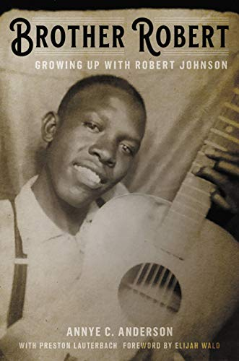Annye C. Anderson with Preston Lauterbach
Brother Robert ‐ Growing Up With Robert Johnson
Hachette Books, New York, 2020
203 pages
ISBN 978-0-306-84526-0
Préface d’Elijah Wald, interview de l’autrice par Peter Guralnik, Elijah Wald et Preston Lauterbach. Photos, index, afterword : « Brother Robert’s Beale Street » par Preston Lauterback. En couverture, la 3è photo connue de Robert Johnson.
Le co-auteur, P. Lauterbach est écrivain (« Bluff City », « Beale Street Dynasty », « The Chitlin’ Circuit ») et vit près de Charlottesville en Virginie. On ne présente plus les autres interviewers, Peter Guralnik et Elijah Wald. Ce livre est un témoignage authentique et émouvant d’une demi-sœur par alliance de Johnson (7) (fille de son beau-père Charles Spencer et de sa dernière épouse Mollie). En couverture, elle nous offre la 3è photo connue d’un Johnson souriant et fier, là où la photo faite au photomaton le montre un peu désabusé et ironique à la fois, cigarette aux lèvres (5). Le point faible est que Annye C. Anderson (que Robert appelait affectueusement tantôt « Baby Sis », ou « Little Sis », tantôt « Little Girl ») n’avait que 12 ans en 1938 quand Johnson est mort. Ce sont donc des souvenirs de petite fille qui sont évoqués par cette nonagénaire (95 ans !) (6) mais ils sont précis, vivaces et précieux car ils donnent une idée de ce que ce demi-frère ado et jeune homme vivait au jour le jour pendant ses fréquents séjours à Memphis. Comment il s’habillait et marchait, comment il se comportait à l’école, en famille et avec ses amis. Quels étaient ses goûts pour la nourriture, ses marques préférées de tabac et de pommades, ses acteurs/-trices de cinéma et musicien(ne)s favoris, etc. Ce sont des souvenirs complètement inédits, étonnants. Bien sûr, si on demande à Ms Anderson ce qu’elle savait et pensait des voyages de Robert et de ses aventures sentimentales hors normes, ou de sa vie de musicien dans les juke joints et les rent parties qu’il animait (8) dans le bruit et la fureur, elle répond qu’elle n’en savait rien et que cela ne la regardait pas : « Je n’avais pas Brother Robert dans ma poche » dit-elle.
On savait qu’à Memphis, Robert Johnson avait une double personnalité. D’un côté, il s’agissait d’un jeune homme très attaché aux siens, aimable, affectueux, généreux, serviable et boute-en-train, toujours prêt à accompagner les enfants et les jeunes gens de la famille au cinéma et aux fêtes, à jouer de la guitare et chanter pour eux. Ainsi ils les régalaient, en privé, de ses compositions avant même de les enregistrer et tous avaient déjà entendu « Terraplane Blues » (9), « Come In My Kitchen », « Stop Breakin’ Down » et bien d’autres morceaux qui les enchantaient… Et puis, il y avait le bluesman ambitieux qui voulait tout et tout de suite, la gloire et la fortune, quoi qu’il en coûte, en profitant à fond des plaisirs de la vie et de la chair (10), en multipliant les frasques et en menant une vie dissolue de séducteur. Mais personne dans son entourage proche n’en prenait ombrage puisque il n’y avait aucune répercussion sur la famille…

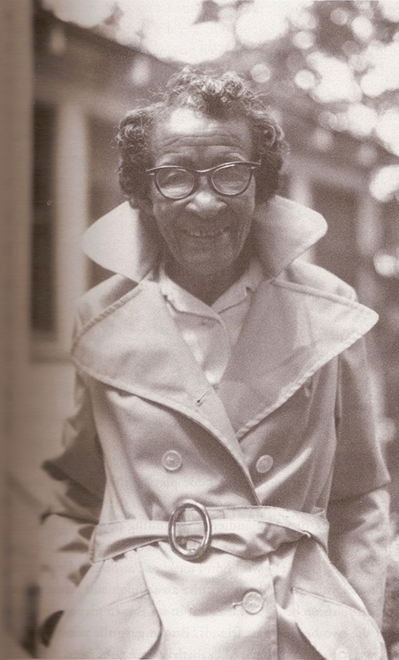
Carrie Dodds © Delta Haze Corporation

Bref, tous les souvenirs de Ms Anderson tournent autour de la vie de Robert à Memphis où il a passé un temps considérable. Il considérait Charles Spencer comme son vrai père et sa demi-sœur Carrie comme une seconde mère. C’est elle d’ailleurs qui lui acheta sa première guitare chez Sears & Roebuck. Une guitare avec laquelle il prit ses premières leçons sous la guidance de Charles Spencer (excellent musicien multi-instrumentiste lui aussi mais qui arrêta de jouer de ses instruments juste avant la naissance de Baby Sis) et avec son demi-frère Charles Leroy «Son» Spencer (fan de country, de jazz, de ragtime et de blues, guitariste et pianiste amateur). Ils étaient tous trois très férus d’émissions passant à la radio que possédait Carrie, en plus d’un piano et d’un Victrola pour ses disques. Ils écoutaient le C&W du Grand Ole Opry avec délectation ou Louis Armstrong, Fats Waller, Duke Ellington et Jimmie Lunceford. Les idoles de « Son » qui pianotait en mesure ou Lonnie Johnson et d’autres bluesmen populaires comme Leroy Carr et Scrapper Blackwell que « Son » accompagnait au piano et Robert à la guitare, sur « Blues Before Sunrise », etc … Robert et « Son » étaient très proches, complices en tout.
Les goûts musicaux de Johnson étaient d’un éclectisme stupéfiant et en étonneront plus d’un. Il adorait le C & W, ses artistes favoris étant Roy Acuff et Jimmie Rodgers. Il yodlait comme Rodgers, etc… Il adorait chanter des comptines pour les enfants, écartant les chants à contenu scabreux, les « dozens », les « double entendre » du style « Squeeze My Lemon », etc… Adepte d’une musique plus contemporaine et moderne, Il n’aimait pas les Jug Bands et leur musique qu’il jugeait surannée. Mais il chantait/jouait de la musique « Old Time » quand même comme John Henry, Casey Jones, … Des spirituals comme « Swing Low Sweet Chariot », « Dry Bones », « Joshua Fit the Battle Of Jericho »…, du gospel comme « Mary Don’t You Weep », « When they Ring The Golden Bells », « Precious Lord », … Le jazz en 12 mesures de W.C.Handy comme « Saint Louis Blues », « Memphis Blues », « Beale Street Blues ». Puis il aimait le jazz des Big Bands comme Count Basie, Lionel Hampton, Lucky Millinder, Cab Calloway, Jimmy Lunceford etc, qu’il pouvait aller écouter en live dans les Music Halls et Théâtres de Beale Street. Il aimait le cinéma avec des vedettes comme Errol Flynn, Mae West, Bette Davis, Ginger Rogers et Fred Astaire et les westerns avec le chanteur Gene Autry, Tom Mix, Buck Jones. Ms Anderson donne aussi des détails sur son intérêt pour la politique et les news internationales. Johnson était remarquablement informé de ce qui se passait dans le monde. Il écoutait les news à la radio et lisait les journaux. Il s’intéressait aux actions de la NAACP (11), au racisme et à la ségrégation raciale en Amérique, à l’activisme de Paul Robeson qu’il aimait comme chanteur et comme acteur. Il aimait la boxe et ne rata pas le combat Joe Louis – Max Schmelling du 22 juin 1938 et la victoire de Joe Louis qui déclencha une flambée de fierté dans toutes les communautés noires d’Amérique. Ms Anderson n’est pas avare de ses souvenirs, et elle en a beaucoup, très précis !
En conclusion, on ajoutera qu’elle dresse un portrait peu flatteur de Mack McCormick qui a «emprunté» une photo de Robert et qui, sommé de la restituer, envoya une enveloppe…vide ! Elle en veut surtout à Stephen LaVere qui a spolié sa famille des droits financiers qui leur revenaient. Elle est très amère aussi en soulignant que tous les livres et articles publiés à ce jour sur « Brother Robert » ont systématiquement laissé de côté la famille à laquelle il était pourtant si attaché. En outre, aucun des auteurs, essayistes et journalistes n’avaient de légitimité car aucun n’avaient connu ni rencontré personnellement Robert et tous, à ce jour … sont BLANCS !
______________________________________
(1) En 1973, Stephen LaVere obtint l’accord de Carrie pour établir un contrat lui accordant 50 % des royalties et de tout argent généré par l’exploitation de tout ce que Robert avait à son actif ! En quelque sorte il devint le curateur des avoirs et défendit, bec et ongles, ses propres intérêts ! Ces droits ne revinrent jamais dans la famille proche de Robert ! In fine, c’est Claud Johnson qui rafla tout quand il fut reconnu comme le fils de Robert par un tribunal.
(2) C’est classique, quand un chercheur n’a pas d’infos authentifiées sur l’objet de sa recherche, il a tendance à reprendre et propager les élucubrations de ceux qui l’ont précédé, à interpréter ce qu’il a sous la main et à imaginer de quoi remplir les trous de sa documentation.
(3) Le père de Robert s’appelait Noah Johnson et Charles C. Dodds était son beau-père. Celui-ci avait dû fuir le Mississippi pour s’être mis à dos un fermier d’origine italienne en partageant la même maîtresse ! A Memphis il avait changé son nom en Charles Spencer.
(4) C’est ainsi que lors des enregistrements en studio, les prises de sécurité (alternates) étaient souvent identiques à la première, à la seconde près. Et que contrairement à la majorité des autres bluesmen, il rechantait toujours les mêmes paroles et lyrics, sans rien changer, puisque que tout était écrit et bien fixé dans ses carnets.
(5) On espère pouvoir contempler un de ces jours la 4è photo connue de Johnson (avec une autre demi-sœur, Carrie Dodds Spencer Harris et son fils Louis/Lewis) qui dort, inédite, dans les archives post-mortem de Mack McCormick.
(6) Son assassin présumé, jamais inquiété par les autorités, a été retrouvé d’abord par Mack McCormick puis par Gayle Dean Wardlow. Ils l’ont longuement interrogé. Il a prétendu sur l’honneur que son intention n’était pas de tuer Johnson mais de le faire souffrir parce qu’il avait séduit son épouse. Il ignorait l’état de santé de Robert et aussi que la naphtaline provoquerait des hémorragies massives et mortelles.
(7) Ms Spencer-Anderson a épousé un scientifique de haut niveau, collaborateur du célèbre Dr. Charles Drew à la Howard University (à l’origine des banques de sang). Diplômée du District of Columbia Teachers College (U.D.C.), elle a fait carrière dans l’enseignement à Boston. Elle s’occupe depuis toujours d’agriculture biologique, sa sauce BBQ bio est fameuse, labellisée et commercialisée. Elle vit maintenant à Amherst, Massachusetts. Parmi ses amis proches elle a compté des musiciens de jazz moderne comme Billy Taylor, Max Roach, Julius Lester, etc. Elle est toujours en contact étroit avec le saxophoniste Archie Shepp.
(8) Il jouait aussi dans des BBQ, des fish fries parties et même dans des veillées funèbres mais c’était « enfants admis ».
(9) Les enfants ne percevaient évidemment pas le « double-entendre », ou alors très vaguement. Pour eux, la Terraplane était une voiture de luxe très en vogue. Pour Johnson c’était une femme à caresser et à prendre.
(10) Tous s’accordent pour dire que Robert Johnson n’a jamais pris de drogues dures, seul un joint de temps en temps et l’alcool bien entendu.
(11) National Association for the Advancement of Colored People
Robert Sacre

